
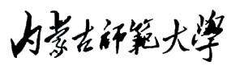
本科学士毕业论文
基于Mininet的数据中心网络拓扑结构
仿真

姓 名： 刘福东
学 号： 20161102894
院 系：计算机科学技术学院
年 级： 2016级
专 业：计算机科学与技术（师范汉）
指导教师： 柳林

毕 业 论 文 目 录
0引言 1
1 Mininet网络仿真软件介绍 2
1.1 Mininet概述 2
1.2 Mininet实现的特性 2
1.3 Mininet安装流程 2
2 拓扑介绍 2
2.1 胖树（Fat-tree）拓扑 2
2.2 DCell拓扑 3
3 Mininet创建自定义拓扑 4
3.1 编写拓扑脚本 5
3.1.1 胖树拓扑脚本 5
3.1.2 DCell拓扑脚本 5
3.1.3 拓扑自动化生成编写 6
4 测试过程与结果 6
4.1 连通性测试 6
4.1.1 胖树拓扑连通性测试 6
4.1.2 DCell拓扑连通性测试 7
4.2 带宽性能测试 7
4.2.1 10M性能测试 8
4.2.2 50M性能测试 8
4.2.3 100M性能测试 8
4.3测试结果 9
总结 9
参考文献 9
致谢 10

全文共 12 页 4105 字

基于Mininet的数据中心网络拓扑结构仿真
计算机科学技术学院 16汉班 刘福东 20161102894
指导教师 柳林 副教授
摘要 在数据中心网络拓扑中，胖树（Fat-tree）拓扑结构与DCell拓扑结构是两个常用的拓扑结构。然而在实际测试数据中心网络时，需要考虑许多复杂因素。仅从物理设备的角度出发，就使许多研究者望而却步，他们需要一个更为快速、便捷的模拟测试软件。对此，如OpenNet、NS3、Mininet等网络仿真软件可以很好的解决此类问题。模拟构建一个网络仿真平台，其实验成果几乎不需要任何调整就可以在现实中进行实现。本文以Mininet网络仿真器为例，通过Python脚本构建胖树（Fat-Tree）拓扑和DCell拓扑，对两拓扑进行连通性测试与带宽性能测试，方便快捷的分析两拓扑各自的特点与适应的环境，得到对比结构后根据真实环境实际需要进行部署，实现拓扑测试的目的。
关键词: Mininet；拓扑；Fattree；DCell；数据中心

0引言
随着经济的发展，以前遥不可及的科技已经慢慢融入了我们的生活中，这些科技之所以可以迅速发展，主要依据的是大数据。数据从产生、存储、传输与计算意味着数据之间的互联互通。数据中心是承载数据的基础物理单元，建设一个高可靠、大容量、快传输的数据中心的重要性不言而喻。
而在数据中心设计要点中，拓扑规划一定程度上决定了数据中心的建设成本，以及建成后数据中心的运行效率^{[1]}。而由于真实测试环境中，交换机的种类少，并且价格昂贵。对此，如OpenNet、NS3、Mininet^{[6]}等网络仿真软件可以很好的帮助研究者方便快速的使用计算机去构建一个网络仿真平台，几乎不需要任何的额外条件就可以真实模拟所需的环境条件，根据需求快速调整。
本文以Mininet仿真软件为例，模拟构建Fat-Tree拓扑与DCell拓扑。通过Mininet中支持的python API构建拓扑脚本，并对两拓扑进行连通性测试、控制相应变量下的带宽性能测试，最终比对数据，得出两拓扑的比较结果。

1 Mininet网络仿真软件介绍

1.1 Mininet概述
Mininet是一个轻量级软件定义网络与测试平台。其采用轻量级虚拟化技术，使单一的系统模拟成为一个完整的网络运行内核系统，也可简单视为SDN网络系统中的一个基于进程的虚拟化平台。它支持OpenFlow、OpenvSwtich等协议；Mininet也可模拟一个完整的网络主机、链接与交换机在同一台计算机上，有助于互动开发、测试演示。其测试结果可完全由虚拟化平台迁移至真实网络环境中。

1.2 Mininet实现的特性
（1）支持OpenFlow、OpenvSwitch等软件定义网络部件
（2）支持系统层的还原测试，支持复杂拓扑、自定义拓扑模拟
（3）提供Python API
（4）高硬件移植性与高拓展性
（5）支持多用户同拓扑并发操作

1.3 Mininet安装流程
Mininet为开源项目，由Nick McKeown团队开发，其代码托管于GitHub平台。可通过三种方式获取Mininet：
- 下载Mininet VM镜像，通过虚拟机软件直接使用
- 获取源码进行本机安装（建议使用Ubuntu 16.04 LTS系统）
- 获取安装包安装^{[2]}

2 拓扑介绍

2.1 胖树（Fat-tree）拓扑
胖树拓扑是在树形拓扑结构之上的一种典型改进。在胖树拓扑中，网络拓扑仍分成三层，即核心层（core）、汇聚层和接入层。但胖树拓扑规定了一个1中间节点可拥有多个父节点，因此增加了上下层交换机间以及汇聚层交换机与核心交换机之间的链路数量；此外，汇聚层与接入层的交换机被分为若干不同的域，域之间的不同层交换机之间可以实现全连接^{[3]}。
图1展示的是一棵k（=4）叉树。Fat-Tree结构中，交换机分为3层：核心交换机、聚合交换机和边缘交换机。聚合层和边缘层均分为k个pod，每个pod中包含一个两层交换机结构，各层均有k/2个交换机，每个交换机的端口数为k，边缘层交换机与底层的k/2个服务器连接，剩余的k/2个端口则与聚合层的k/2个交换机连接，也就是边缘层和聚合层的网络设备之间实现了全互联。在核心层有（k/2）²个包含k个端口的核心路由器，每个核心路由器的k个端口又分别连接了k个pod^{[4]}。

核心层
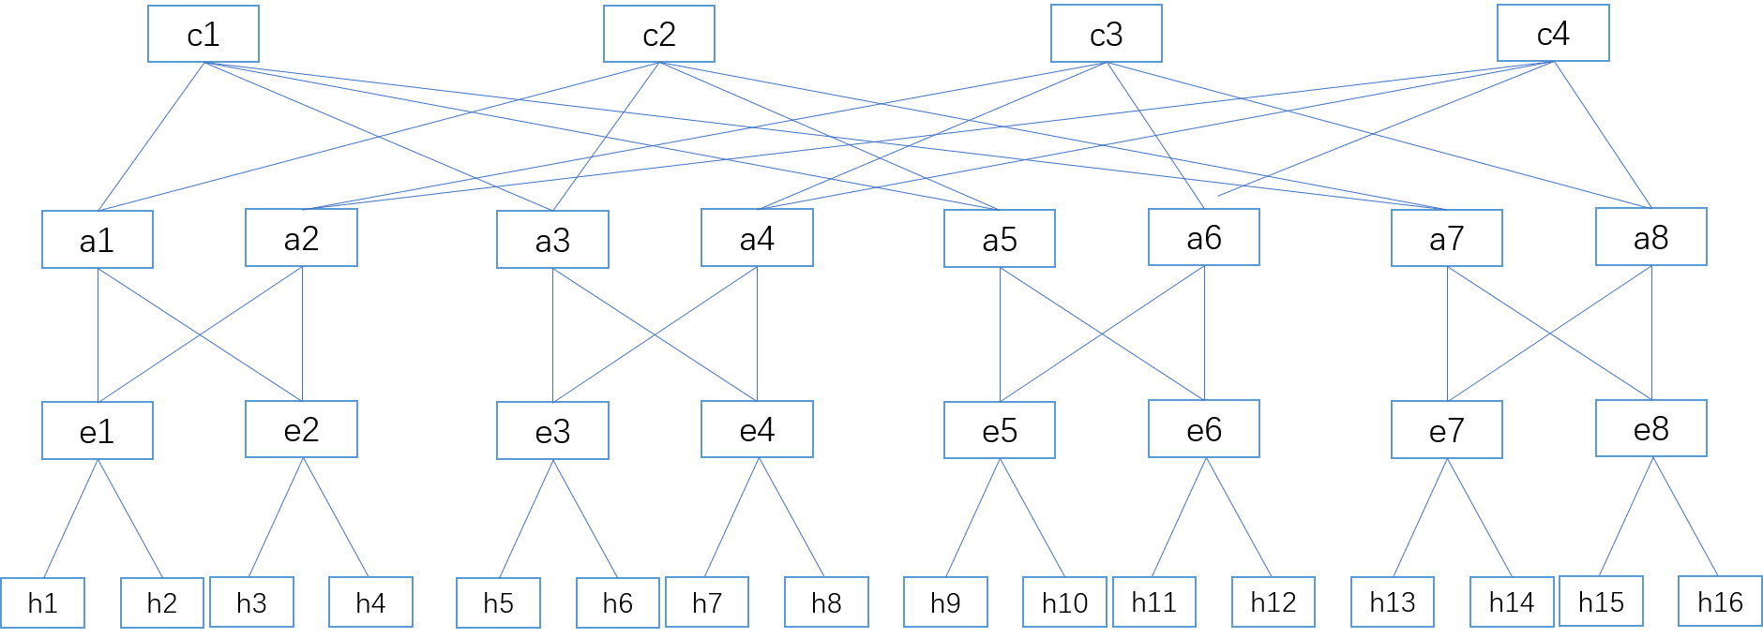
pod pod pod pod

汇聚层
边缘层

图1 胖树（Fat-tree）拓扑结构图

2.2 DCell拓扑
DCell拓扑是一种以服务器为中心的拓扑结构，在DCell结构中，服务器与交换机都具有数据转发功能。DCell拓扑通过地端口小交换机与多端口服务器以递归的方式构建大规模网络。在DCell拓扑结构中，存在两种链路连接方式，即服务器与服务器相连，交换机与服务器相连，不存在交换机之间的互连。
DCell0是构建DCell拓扑的基本单元，每个单元作为一个节点，充当下一层结构的基本单元，这就保证了每一层的链接都是一个完整图。K代表DCell拓扑的层数，n代表DCell0中交换机的接口数量，很小的k和n就可以容纳大量的服务器，从而保证网络的高度可拓展性的要求^{[3]}。
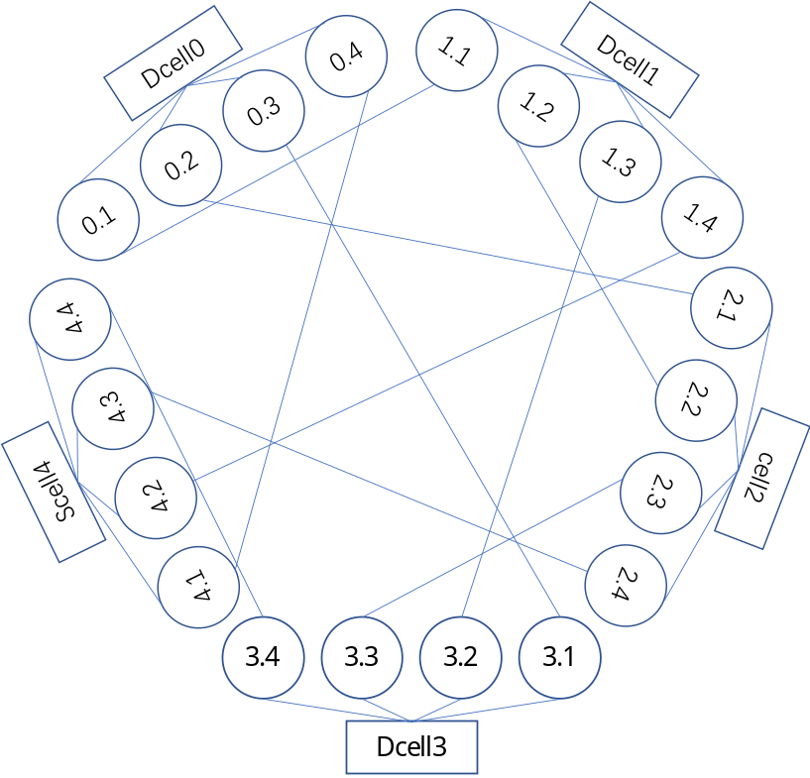

图2 DCell拓扑结构图

3 Mininet创建自定义拓扑
使用Mininet创捷自定义拓扑时，有编写Python脚本创捷拓扑与通过miniedit工具创建拓扑两种常用方式。通过编写脚本创建的拓扑可以实现更精密的拓扑定义与自动化测试等功能；而通过miniedit工具创建拓扑则可以通过视图，更直观的创建拓扑，并可在导出的拓扑脚本中添加相关命令，进一步精细化拓扑^{[5]}。
表1列举出在编写脚本时会使用的主要类^{[5]}：
表1 Mininet编写常用类
模块 | 类
mininiet.net | Mininet
mininiet.cli | CLI
mininiet.cli | Controller
mininiet.cli | RemoteController
mininiet.cli | OVSController
mininet.node | CPULimitedHost
mininet.node | Host
mininet.node | Node
mininet.node | OVSKernelSwitch
mininet.node | UserSwitch
mininet.node | IVSSwitch
mininet.topo | Topo
mininet.link | Intf
mininet.topolib | TreeTopo
在导入合适的类后便可自定义拓扑，如添加组件与建立连接。可添加的组件包含终端节点、OpenFlow交换机、控制器等等。在定义好拓扑后，调用CLI以便调试。

3.1 编写拓扑脚本

3.1.1 胖树拓扑脚本
建立以图1为例的胖树网络拓扑，编写好的Python脚本流程如下：
- 导入脚本所需包：
通过from关键字导入所需包
- 创建交换机：
通过addSwitch（SwitchName，SwitchType）函数，创建交换机变量
- 创建主机：
通过addHost（HostName，HostType，HostIp，HostDefultRoute），创建主机变量
- 按拓扑图创建链接：
通过addLink（LinkNode1，LinkNode2，LinkType，LinkBandwidth），创建链接

3.1.2 DCell拓扑脚本
建立以图2为例的DCell网络拓扑，编写好的Python脚本主要部分如下：
- 导入脚本所需包：
通过from关键字导入所需包
- 创建交换机：
通过addSwitch（SwitchName，SwitchType）函数，创建交换机变量
- 创建主机：
通过addHost（HostName，HostType，HostIp，HostDefultRoute），创建主机变量
- 按拓扑图创建链接：
通过addLink（LinkNode1，LinkNode2，LinkType，LinkBandwidth），创建链接

3.1.3 拓扑自动化生成编写
脚本主要部分编写完成后，添加拓扑自动化创建语句。
（1）控制器生成：
通过net.addController（CName，CType，CIp，Cprotocol，CPort），创建控制器
（2）创建拓扑：
通过net.build（）创建拓扑
（3）启动控制器：
通过controller.start（）启动控制器

4 测试过程与结果

4.1 连通性测试
拓扑建立成功后，通过调用pingall测试拓扑连通性。在控制器与交换机建立连接后，控制器默认学习拓扑并响应OpenFlow交换机询问，下发相应流表。
但由于测试拓扑存在环路，Mininet仅停用网络中的链接以消除环路。对此，可以在进行ping测试之前，远程连接支持环路的RYU控制器。

4.1.1 胖树拓扑连通性测试
胖树拓扑连通性测试如图3：
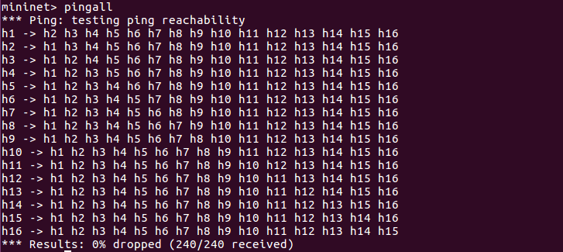
图3 胖树拓扑连通性测试结果

4.1.2 DCell拓扑连通性测试
DCell拓扑连通性测试如图4：
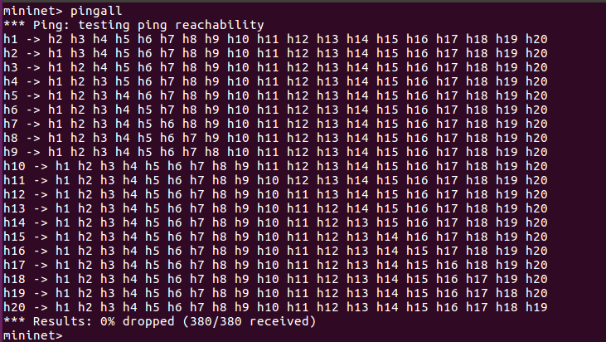
图4 DCell拓扑连通性测试结果
经测试，Fat-tree拓扑与DCell拓扑的终端主机均可相互连通，说明拓扑链路工作正常，可进行进一步的测试

4.2 带宽性能测试
连通性测试完成后，通过使用iperf命令测试带宽的连通性，通过所得数据进行两拓扑的带宽性能分析。
分别测试Fat-Tree拓扑与DCell拓扑在带宽为10M、50M、100M下，不同链路情况下的主机之间，传输速率的变化与快慢。

4.2.1 10M性能测试
设置链路带宽为10M，分别测试两种拓扑下的三种主机情况，测试十次后，两拓扑平均速率结果如表2：
表2 10M带宽下拓扑带宽性能测试结果
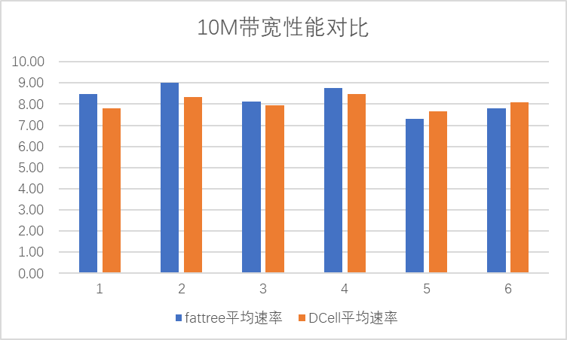

4.2.2 50M性能测试
设置链路带宽为50M，分别测试两种拓扑下的三种主机情况，测试十次后，两拓扑平均速率结果如表3：
表3 50M带宽下拓扑带宽性能测试结果
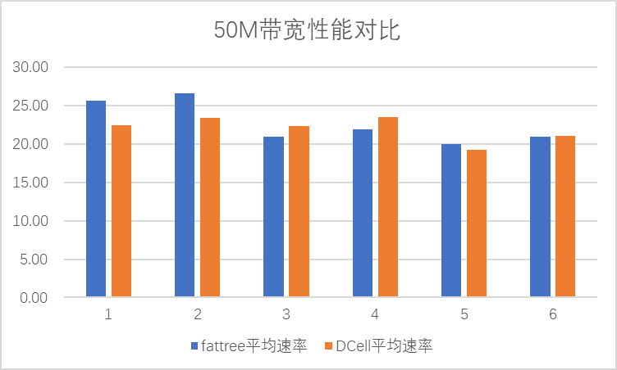

4.2.3 100M性能测试
设置链路带宽为100M，分别测试两种拓扑下的三种主机情况，测试十次后，两拓扑平均速率结果如表4：

表4 100M带宽下拓扑带宽性能测试结果
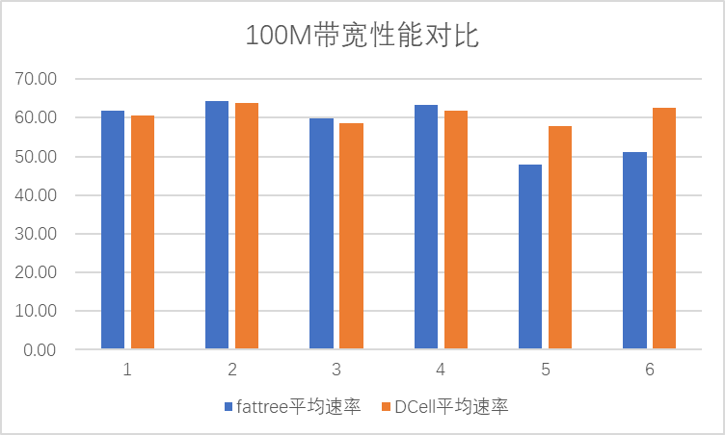

4.3测试结果
对比两种拓扑所得数据，可知在主机间链路增多时，Fat-Tree拓扑的传输速率明显下降，DCell拓扑的传输速率波动并不是很明显；Fat-Tree拓扑的传输速率在链路较少时优于DCell拓扑，在链路增多时低于DCell拓扑。
分析可得，Fat-Tree拓扑由于所需设备相对较少，链路数量较少时速率较快，适合小型的数据中心；而DCell拓扑在链路增多时并未出现较大的速率波动，表现出的高拓展性则适合于大型数据中心。

总结
本文通过实例介绍了如何使用Mininet快速便捷的创建数据中心网络拓扑，并对所创建的拓扑网络进行性能测试与调整设置，以求更贴近实际情况。本文中两拓璞的测试结果与真实环境测试结果对比相差无几，证明在Mininet网络仿真器中的测试结果可完全迁移至真实的数据中心环境中。通过Mininet，研究者可以测试不同环境下的拓扑性能，研究并改进数据中心网络拓扑结构。

参考文献
[1] 赵哲.胡莹莹. 如何在三种典型的数据中心网络拓扑架构中进行取舍. 国家无线电检测中心2016.05.
[2] 罗俊.赵炜.陈玺. SDN网络系统之Mininet与API详解[A].2014.04
[3]万海涛. 数据中心网络拓扑结构研究[A].人民邮电出版社. 2011.01
[4]张婵,冯国军. 肖云波. 数据中心网络拓扑研究[A]. 软件，湘潭职业技术学院2014.05
[5]王德强.王敢甫. 基于Mininet的胖树SDN网络仿真[J]. 软件. 中南民族大学2017.09
[6]Mininet Introduction to Mininet [EB/OL]. https://github.com/mininet/mininet/ wiki/introduction-to-Mininet (July 10,2017)

致谢
一转眼，大学的四年时光已然掠过，在论文致谢语写就的一刻，也真正的标志着那走向社会的人生。也许有伤感，但从未后悔，人应该往前看。正如这段文字的标题一样，感谢四年来支持我，鼓励我的人。
首先，感谢我的论文指导教师柳林教师。您严谨的态度、广阔的思维、因循渐进的指导，给了我很大的帮助。在每次遇到挫折时，您总是能鼓励我战胜困难，面对挑战，这对我今后的人生起着至关重要的作用。
然后还有感谢所有在大学期间传授我知识的老师，每一位老师的悉心指导，就像我学习生涯中的光芒，引导我走向光明的正道。
感谢这一路走来的朋友与同学们，没有你们在我生活中的帮助，我会走的更加艰难。谢谢你们！

Network Topology Of Data Center Based On Mininet
School of computer science and technology 16 Han ban Liu Fudong 20161102894 Tutor Liu Lin
Abstract: In Data Center Network topology, Fat-tree topology and DCell topology are two commonly used topologies. However, when testing the Data Center Network, many complex factors need to be considered. Just from the perspective of physical equipment, many researchers are discouraged. They need a faster and more convenient simulation test software. This paper takes mininet network simulator as an example, builds Fat-tree topology and DCell topology through Python script, tests the connectivity and bandwidth performance of the two topologies, analyzes the characteristics and adaptive environment of the two topologies conveniently and quickly, obtains the comparison structure and deploys it according to the actual needs of the real environment to achieve the purpose of topology test.

Keywords: Mininet; Topology; Fat-tree; DCell; Data center.

